06.07.2025

**Расчет рынка для проекта МОРФ**

## **Оценка рынка**

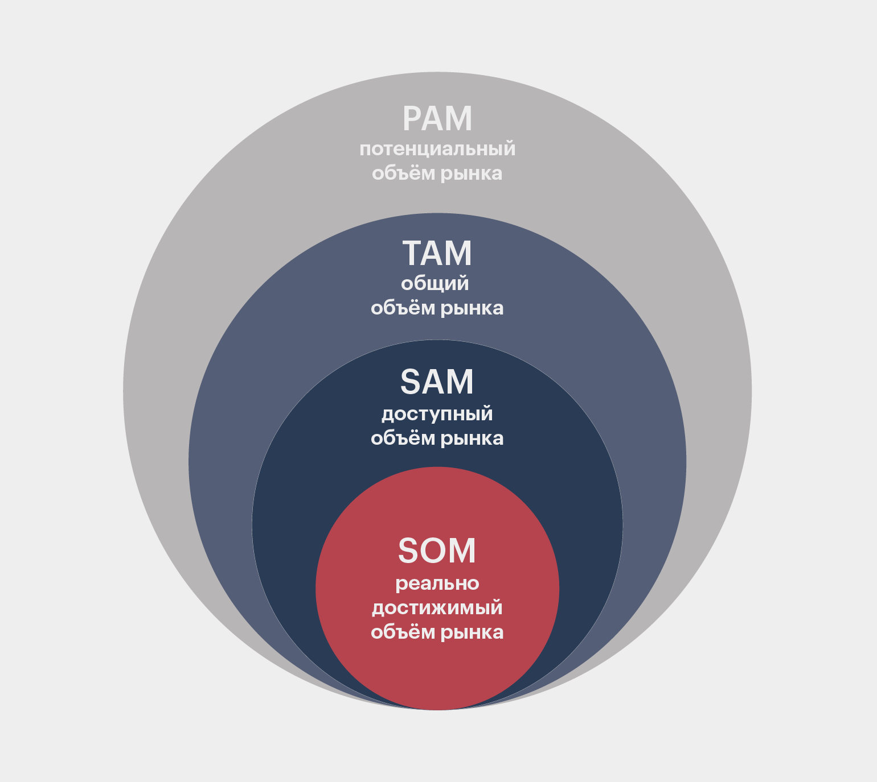

### **1. Метод «PAM/TAM/SAM/SOM»**

**Сегмент для расчета:** образовательные организации начального, основного и среднего общего образования, так как к этому сегменту есть реальная возможность выхода

**Цена в месяц:** 2 000 руб/мес. (при проведени 20 опросов (средняя величина класса в школе)[1] в месяц стоимостью примерно 100 рублей за один опрос)

**PAM** (Potential Available Market) – потенциально

доступный рынок с учетом того, как он

изменится за интересующее вас время.

Число государственных и частных организаций, осуществляющих образовательную деятельность по образовательным программам начального, основного

и среднего общего образования (на 2023 год) – 38 890 организаций[2].

В последние годы наблюдается рост частных школ, которые более ориентированы на персонализированное обучение, а значит, могут заинтересоваться инструментом.

2022/2023 год – 891 частная образовательная организация, 2023/2024 – 915 организаций, увеличение на 24 организации или на ~3%[3]. Можно предположить, что в ближайшие 3 года число частных школы вырастет на 9% (82 организации).

PAM = (38 890 + 82) х 2 000 = **77 944 000 руб/мес**.

**Вывод:** вряд ли рассматриваемый рынок будет расти большими темпами.

**ТАМ** (Total Addressable Market) – весь рынок, на котором можно продать продукта

(реальные и потенциальные клиенты).

TAM – государственные и частные организации, осуществляющие образовательную деятельность по образовательным программам начального, основного и среднего общего образования (2023) – 38 890 организаций.[4]

PAM = 38 890 х 2 000 = **77 780 000 руб/мес.**

**SAM** (Served Available Market) – доступный рынок похожих и конкурирующих решений (они могли бы потреблять ваш продукт «как есть»).

Предполагаемая доля заинтересованных в инструменте образовательных организаций – 15%.

SAM = 38 890 х 15% х 2 000 = **11 667 000 руб/мес.**

**SOM** (Serviceable & Obtainable Market) – достижимый объем рынка, который вы можете

получить с помощью доступных инструментов/каналов.

Предполагаемая доля рынка в первый год – 1%

SOM = 11 667 000 х 1% = **116 670 руб/мес.**

### **2. Метод «Снизу-вверх»**

**Размер целевой аудитории** – 5 834 образовательных организаций (15% от всех образовательных организаций)

**Норма потребления** – 20 опросов в месяц

**Средний чек** – 100 руб.

5 834 х 20 х 100 = **11 668 000 руб/мес.**

### **Выводы по оценке рынка**

1. Рассматриваемый рынок достаточно сложен для стартапа на начальной стадии развития: сотрудничество с государственными организациями имеет свою специфику, процент частных организаций в нише невысок.
2. Модель оплаты за количество опросов для образовательной организации получается слишком дорогим: следует рассмотреть возможность выбора модели подписки. Это позволит снизить стоимость и привлечь больше клиентов.
3. В дальнейшем необходимо провести расчет рынка для других ниш и определить конкретно, к какой нишей работаем сейчас.

## 

## **Анализ устойчивости проекта по модели S.P.A.C.E**

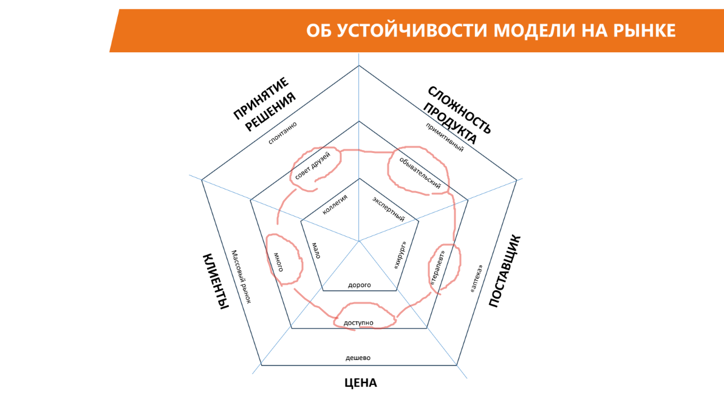

1. **Цена (доступно):** цена за использование инструмента средняя;
2. **Клиенты (много):** клиентов достаточно много, особенно если работать с разными нишами. Однако нельзя сказать, что рынок – массовый.
3. **Принятие решения (совет друзей):** решение об использовании продукта может требовать обсуждения, но может быть принято без согласования всеми вышестоящими лицами.
4. **Сложность продукта (обывательский):** инструмент интуитивно понятен, но обучение может сделать работу с ним более эффективной.
5. **Поставщик («терапевт»):** пока не все процессы автоматизированы, работа по предоставлению доступа будет вестись с каждым клиентом отдельно.

1. В России соотношение учеников и учителей оказалось одним из самых высоких — доклад ОЭСР (Педсовет). URL: <https://pedsovet.org/article/v-rossii-sootnosenie-ucenikov-i-ucitelej-okazalos-odnim-iz-samyh-vysokih-doklad-oesr> (дата обращения: 06.07.2025).
2. Образование в цифрах: 2024: краткий статистический сборник / Т. А. Варламова,

   Л. М. Гохберг, О. А. Зорина и др.; Нац. исслед. ун-т «Высшая школа экономики». – М. :

   ИСИЭЗ ВШЭ, 2024. – С. 51. URL: <https://issek.hse.ru/mirror/pubs/share/969714030.pdf> (дата обращения: 05.07.2025).
3. Там же.
4. Образование в цифрах: 2024: краткий статистический сборник / Т. А. Варламова,

   Л. М. Гохберг, О. А. Зорина и др.; Нац. исслед. ун-т «Высшая школа экономики». – М. :

   ИСИЭЗ ВШЭ, 2024. – С. 51. URL: <https://issek.hse.ru/mirror/pubs/share/969714030.pdf> (дата обращения: 05.07.2025).